**Soal Prioritas 2 (20)**

1. Setelah project dibuat, jalankan di emulator (jika pada tampilan telah keluar project flutter seperti gambar di bawah maka telah berhasil mendapatkan nilai prioritas 2)

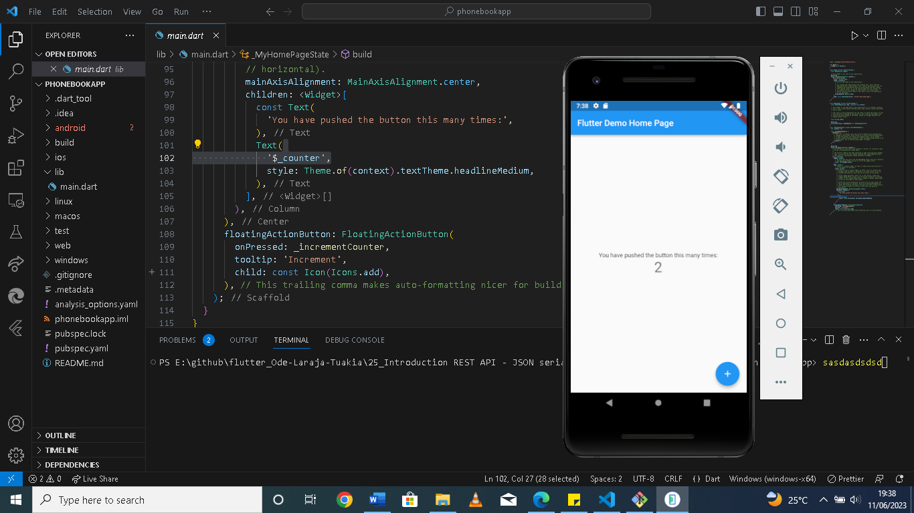

Untuk menjalankan pada emulator android maka perlu konfigurasi terlebih dahulu untuk membuat emulator android pada aplikasi android studio dengan menyesuaikan versi android yang terbaru. Kemudian setelah emulator terbuat kita tinggal menjalankannya pada projek flutter di visual studio dengan mengetikkan ctrl+Shift+P kemudian pilih nama emulator android yang telah dibuat sebelumnya.